Опросный лист
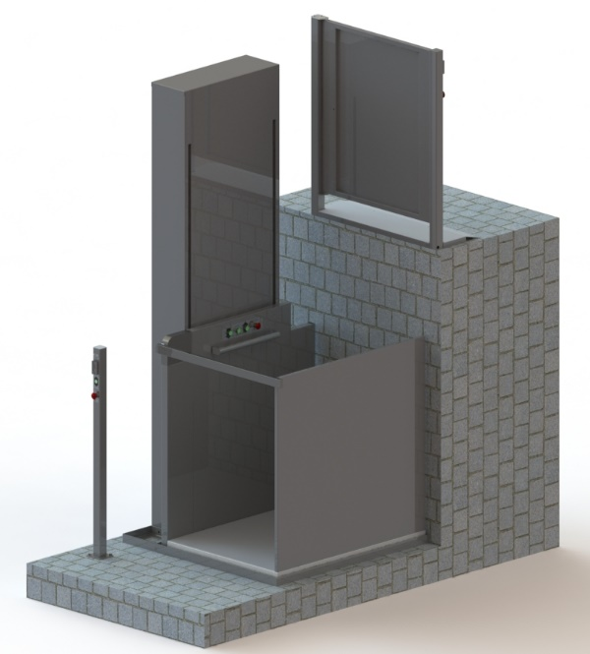 | Установка подъемника | В помещении
 |  | На улице (указать диапазон температур)
 | Установка щита управления  (размер 30х40 см) | В помещении (T >-10°C)
 |  | На улице (в термошкафу)
 | Способ монтажа электропроводки | Скрытый (в штробе)
 |  | Открытый (по поверхности)
 | Защитная оболочка кабеля | Пластиковая
 |  | Металлическая
Расстояние от места установки подъемника до щита управления, м (по трассе кабеля)
Стандартная комплектация кабеля 10 м.
Расстояние от подъемника до места установки поста диспетчеризации , м (по трассе кабеля)
Стандартная комплектация кабеля 10 м.
Тип привода | Винт-гайка
Грузоподъемность | 250 кг
Скорость подъема платформы | До 0,05 м/сек
Мощность | до 0,75 кВт
Количество остановок | 2
Материал корпуса: металл | цвет серый RAL 9006
Температура окружающей среды | От -30 до +40 градусов
Вид управления | Кнопки управления (лифтовые с кодом Брайля) на корпусе платформы. Кнопки «вызов»: на верхней / нижней площадках на металлических стойках. Кнопка «Вызов диспетчера» на каждом посту.
Эл. питание, В | 220 (1 фаза)
ЗАПОЛНИТЬ:
Место установки подъемника (переход, школа, многоквартирный дом и тд.)
Тип оповещения о поломке или желании воспользоваться платформой (отметить нужное) | □Двухсторонняя переговорная связь «Нейрон» (базовый комплект)  □Централизованная диспетчеризация «Обь»  □Полное отсутствие переговорной связи и диспетчеризации (устанавливается силами Заказчика / Монтажной организации)
Количество единиц оборудования, шт.
Перепад высот между площадками остановок, мм
Крепление мачты. Указать: к полу или к стене и полу.
Расположение мачты. Указать: слева или справа (вид с нижней площадки).
Можно выбрать по рисунку.
Тип платформы: проходная или угловая под углом 90⁰. Выбрать рисунок.
-
Доп. оборудование: навес от осадков (да/нет)

Данные заказчика:
Контактное лицо:
Контактный телефон:
E-mail:
Наименование организации:

Требования к месту установки:
Корпус подъемника устанавливать на ровное монолитное основание размером 1500х1900 мм толщиной не менее 250 мм. Длинная сторона фундамента должна быть параллельна направлению въезда (см. рисунок). Так же необходимо предусмотреть бетонную площадку для установки стоек с кнопками вызова размером не менее 150х150 толщиной 150 мм на расстоянии не менее 400 мм от места установки подъемника (заложить трассу диаметром >35 мм от подъемника до стоек ниже уровня пола – выполняет заказчик, по желанию).
Электропитание подъемника должно осуществляться от однофазной трех-проводной сети с заземлением, напряжением 220В, частотой 50 ГЦ. Цепи управления подъемника питаются напряжением 220 В, 50 Гц от «фазы» и «нейтрали» питающей сети. Кабель ПВС 3х2,5 мм.
Стандартная комплектация: Платформа 900х1250 мм, грузоподъемность 250 кг, скорость подъема 0,05 м/сек. Цвет исполнения серый RAL 9006, без приямка (автоматический пандус на платформе), питание: 0,75 кВт, управление кнопочно-клавишное, аварийные кнопки на этажных постах и платформе, поверхность безопасности, калитка на верхней остановке. Кабели прокладываются в защитной пластиковой оболочке в штробе.

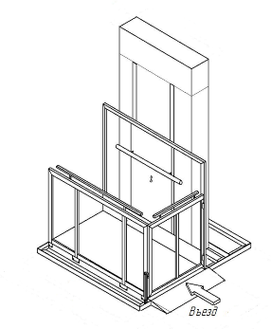
Выбрать вариант исполнения с учетом въезд/выезд, остальные удалить:
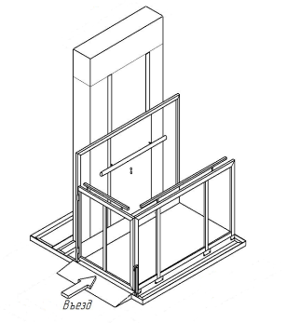
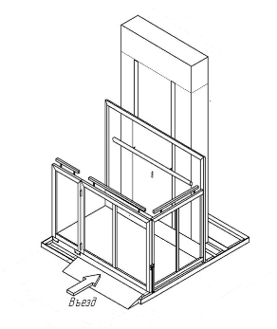
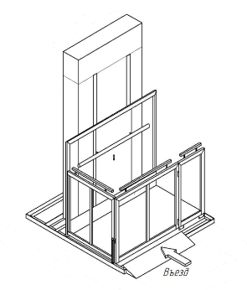
Рисунок 1 – левый проходной Рисунок 1 – левый проходной

Рисунок 3 – левый угловой Рисунок 4 – правый угловой

Можно заказать иные варианты въезд/выезд
Желательно к опросному листу приложить фото, чертеж места установки с размерами.

